Proyecto: Programación Trimestral
Documento: Diseño Ágil
Presentado por:
Katherine Aguilar Vera
Santiago Álvarez Buitrago
José Alejandro Grajales Patiño
Luis David Hurtado Serna

MODELO ENTIDAD RELACIÓN DE LA APLICACIÓN

MOCKUPS VISTA DE AUTENTICACIÓN DEL USUARIO

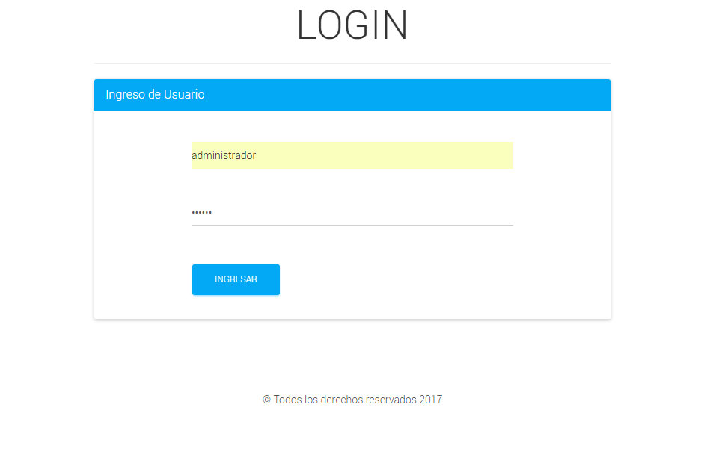
MOCKUPS VISTA PRINCIPAL DE LA APLICACIÓN

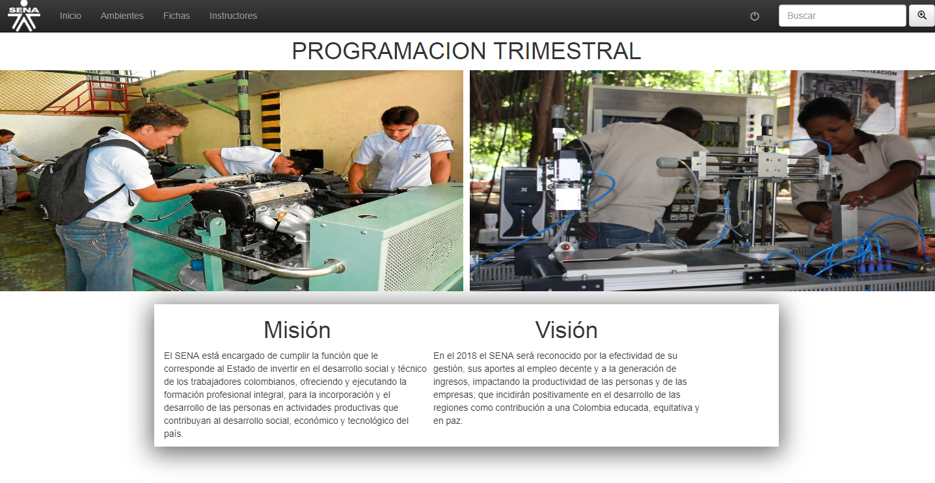

En la opción Ambientes Se listan todas las opciones que se pueden habilitar como Admin de la aplicación.

MOCKUPS LISTA DE AMBIENTES EXISTENTES EN EL SISTEMA
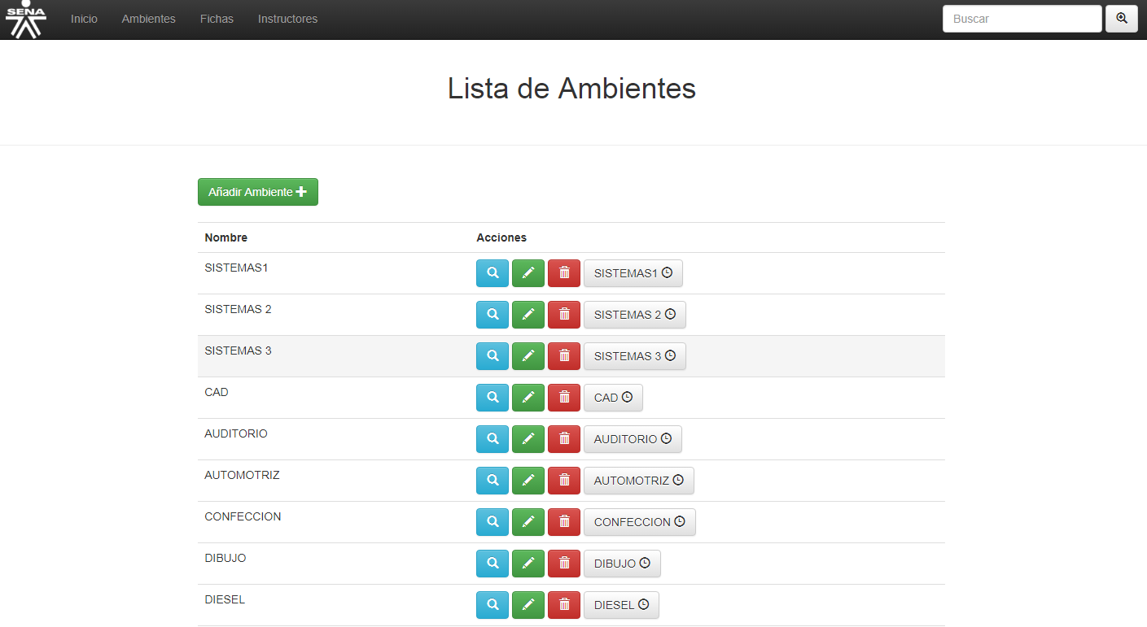

MOCKUPS REGISTRO DE UN NUEVO AMBIENTE EN EL SISTEMA
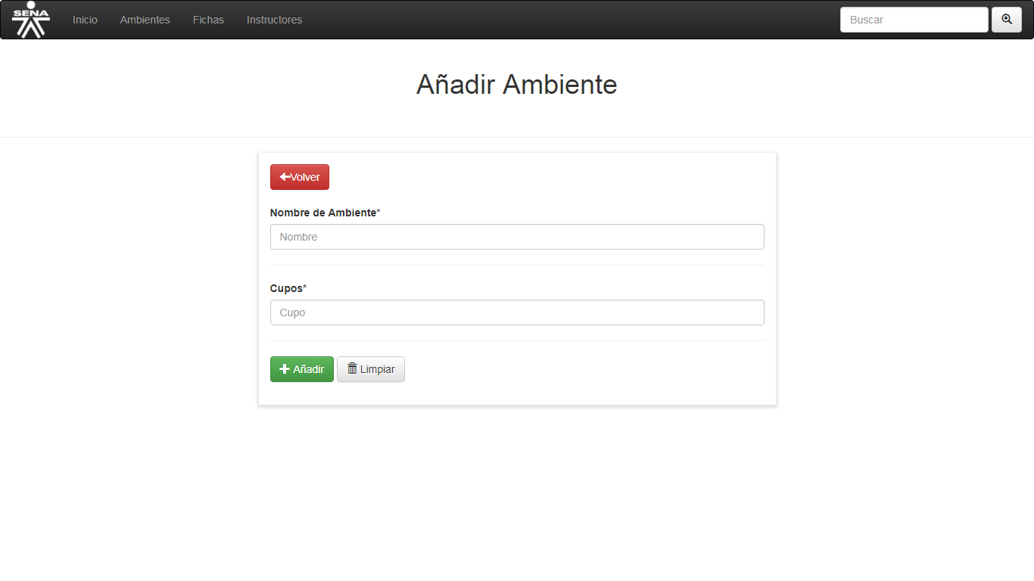

MOCKUPS CONSULTAR EN DETALLE LA INFORMACIÓN DE CADA AMBIENTE

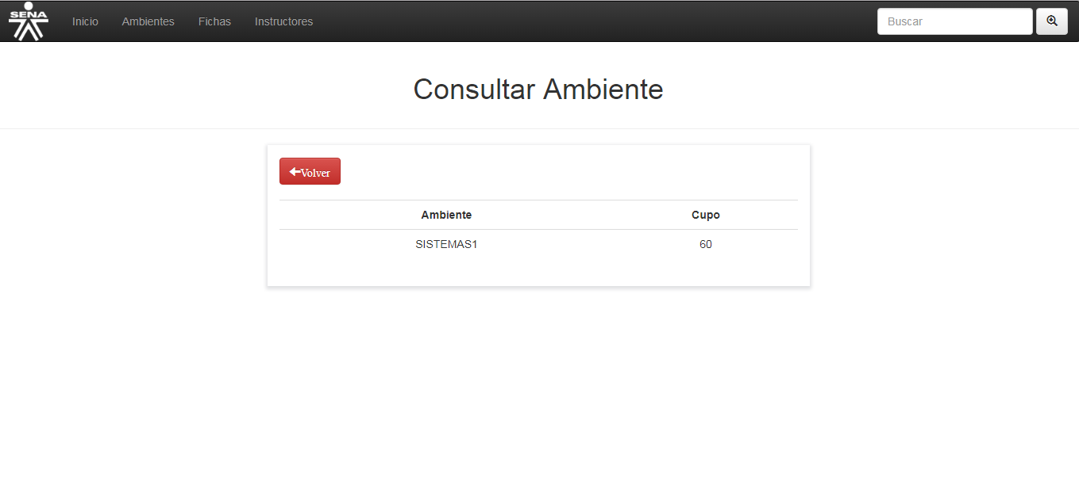
MOCKUPS EDITAR EL AMBIENTE
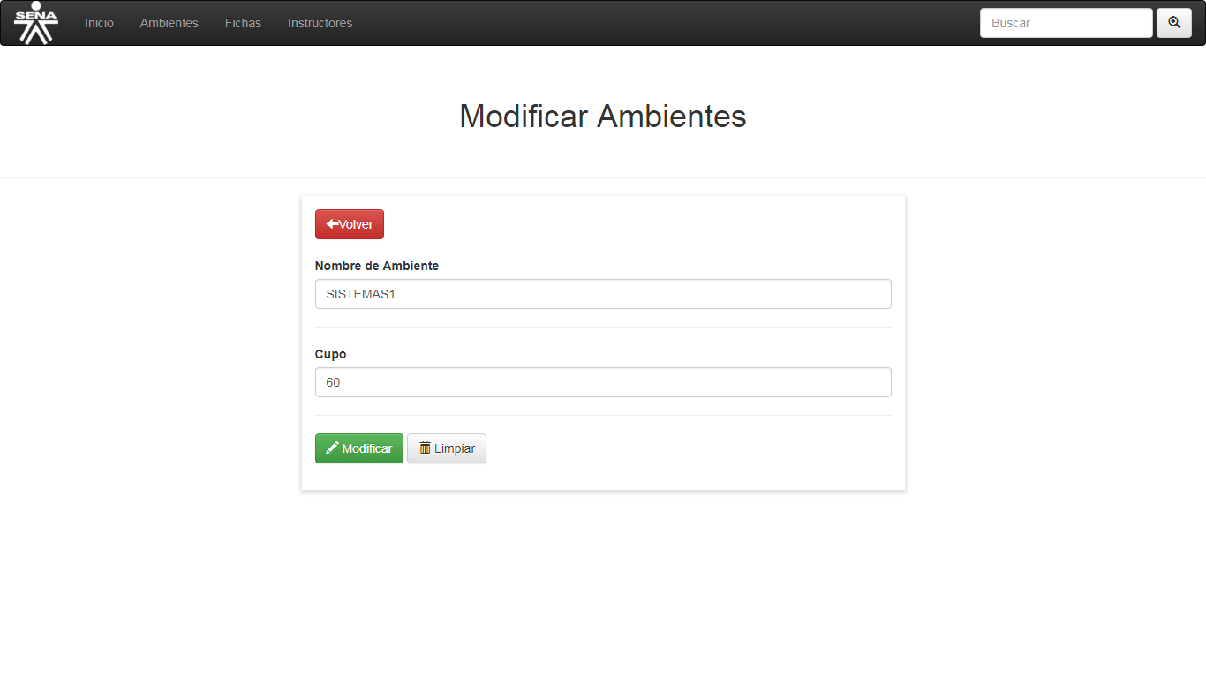

MOCKUPS VISTA PROGRMACION INSTRUCTORES

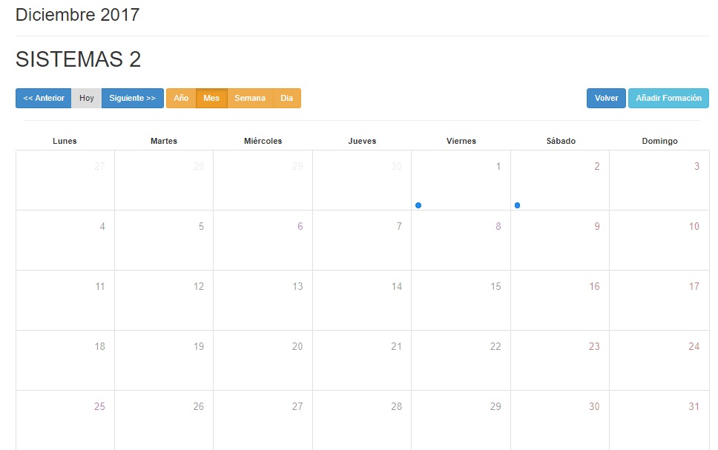

MOCKUPS EXPORTAR A PDF PROGRMACION INSTRUCTORES

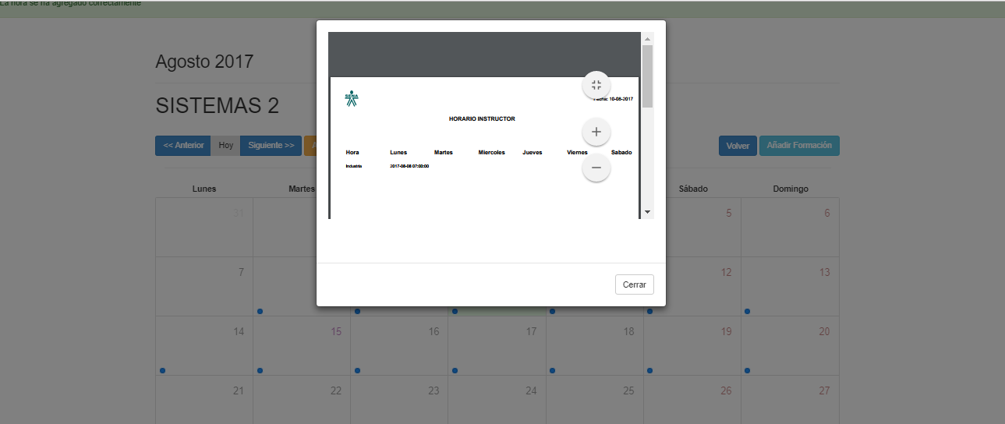
MOCKUPS REGISTRO DE UNA NUEVA PROGRAMACION EN EL SISTEMA

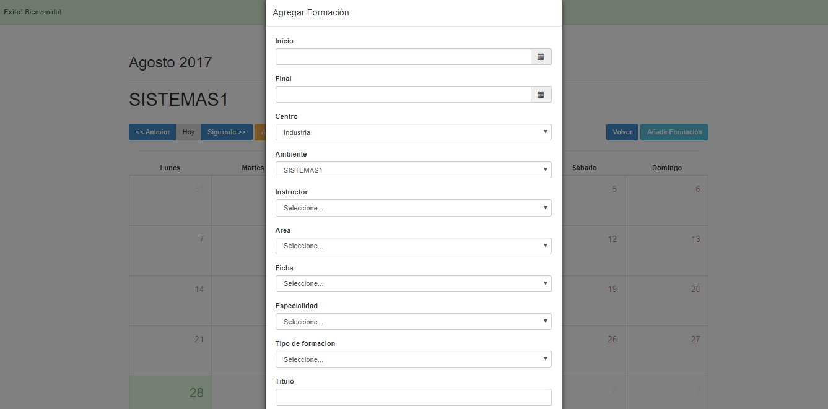

MOCKUPS LISTA DE PROGRAMACIONES EXISTENTES EN EL SISTEMA

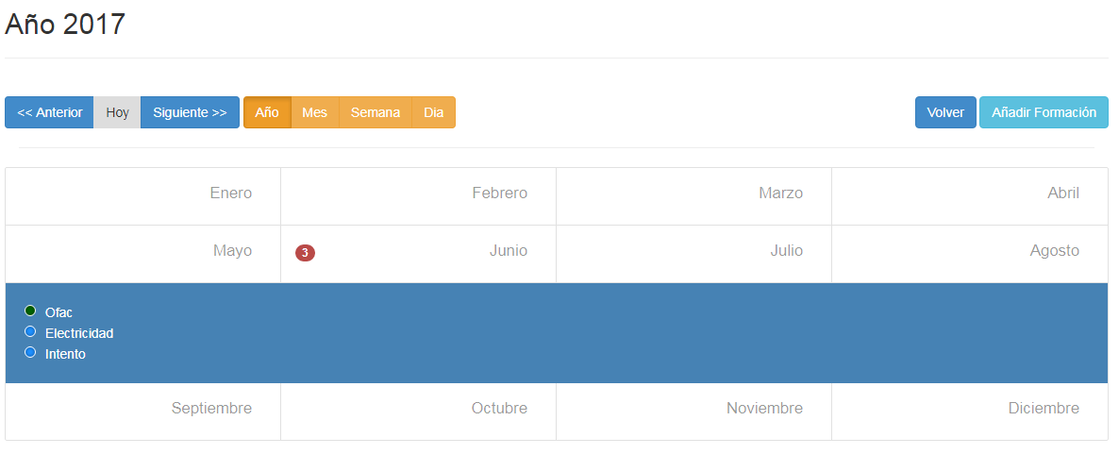

MOCKUPS CONSULTAR EN DETALLE LA INFORMACIÓN DE CADA PROGRAMACION

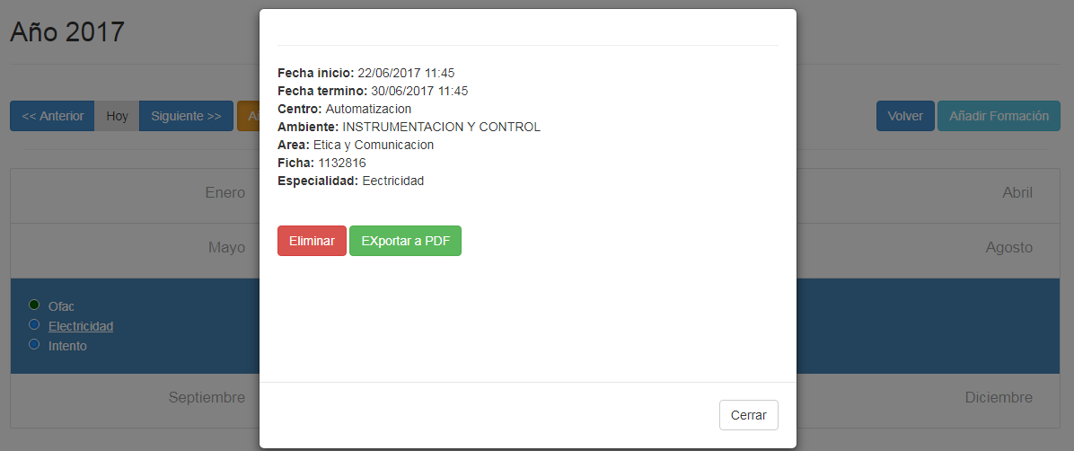

En la opción Fichas Se listan todas las opciones que se pueden habilitar como Admin de la aplicación.

MOCKUPS LISTA DE FICHAS EXISTENTES EN EL SISTEMA

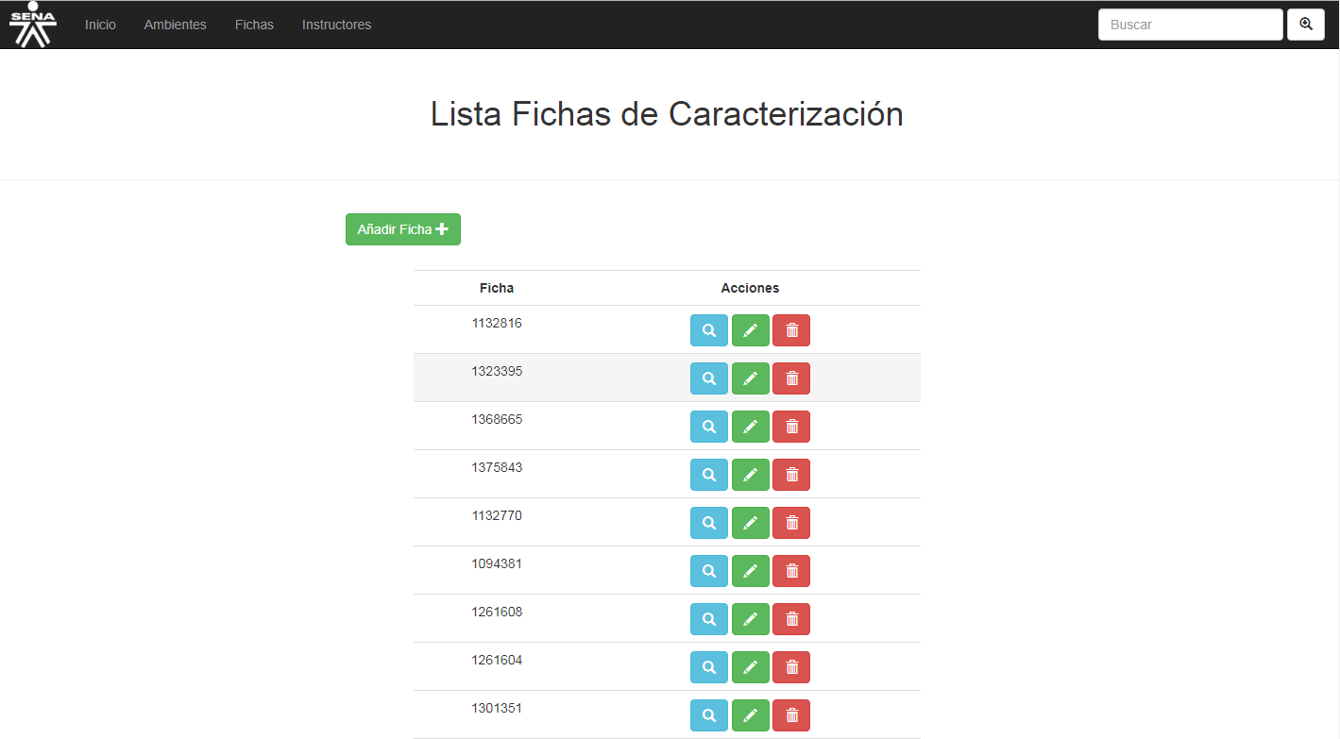

MOCKUPS REGISTRO DE UNA NUEVA FICHA EN EL SISTEMA

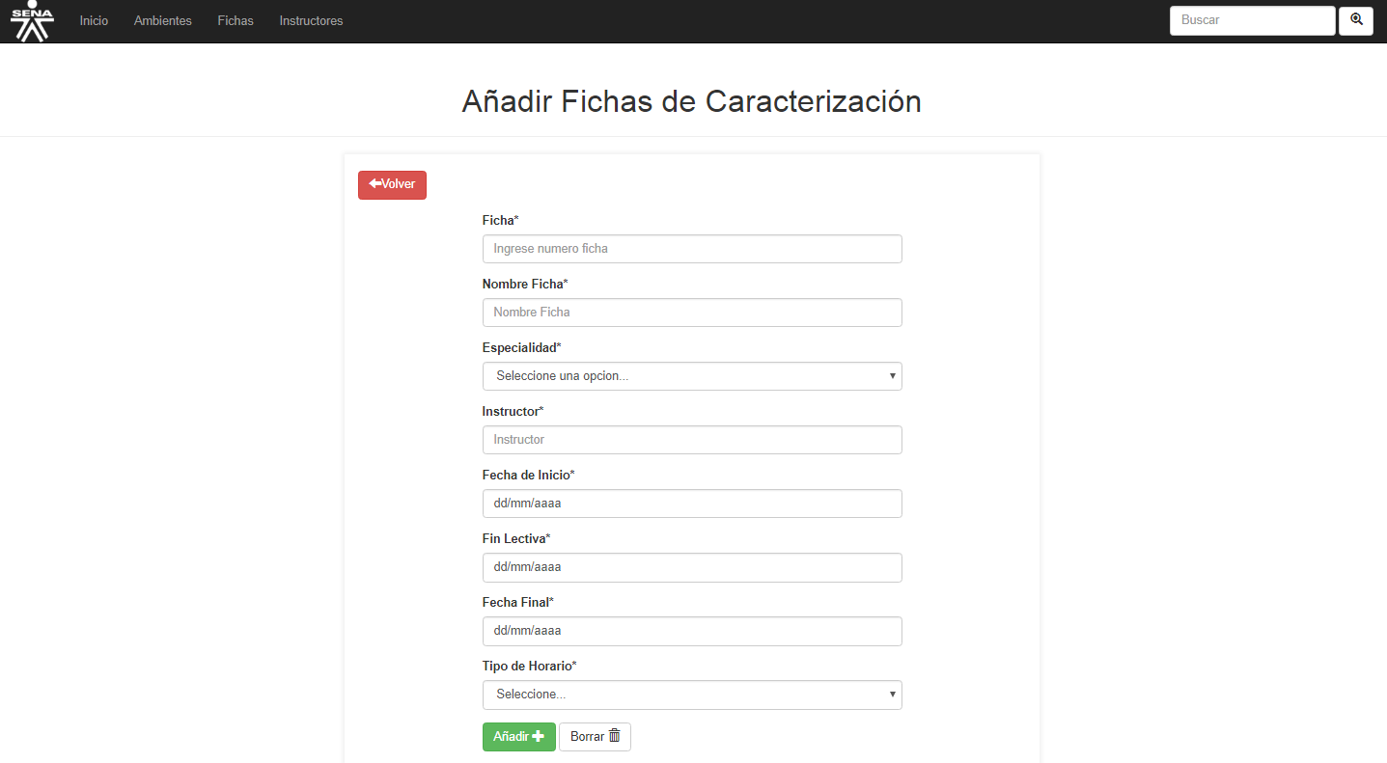

MOCKUPS CONSULTAR EN DETALLE LA INFORMACIÓN DE CADA FICHA

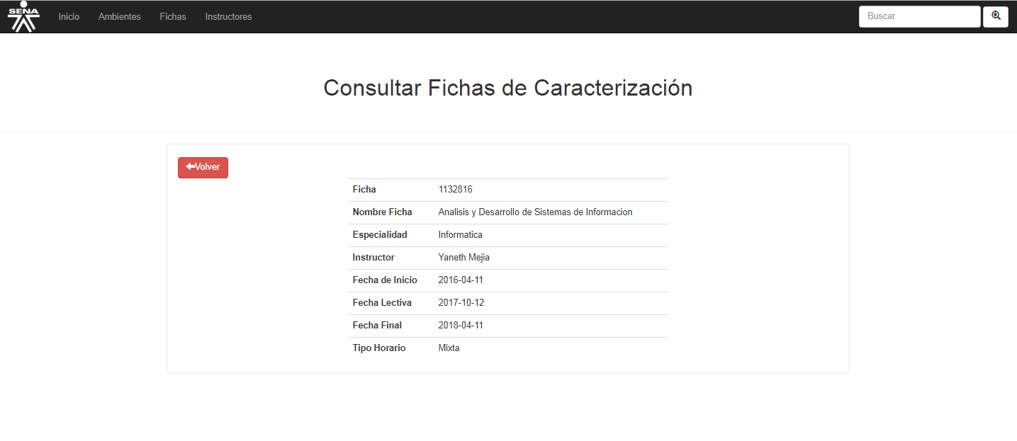
MOCKUPS EDITAR LA FICHA

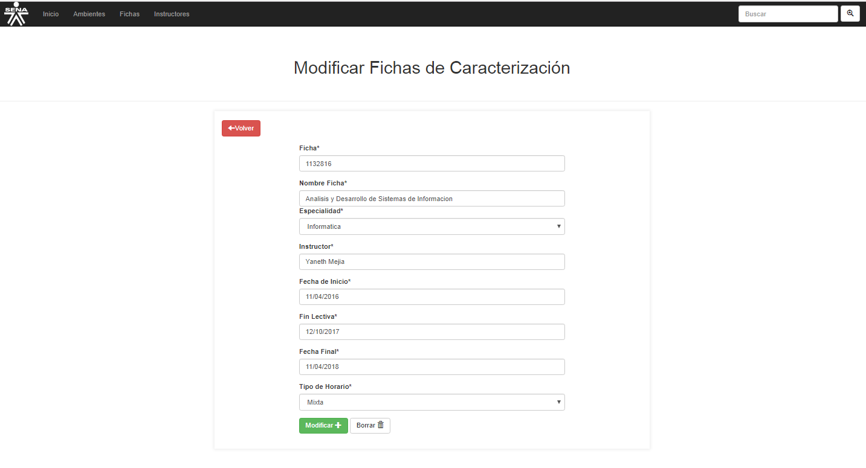

En la opción Instructores Se listan todas las opciones que se pueden habilitar como Admin de la aplicación.

MOCKUPS LISTA DE FICHAS EXISTENTES EN EL SISTEMA

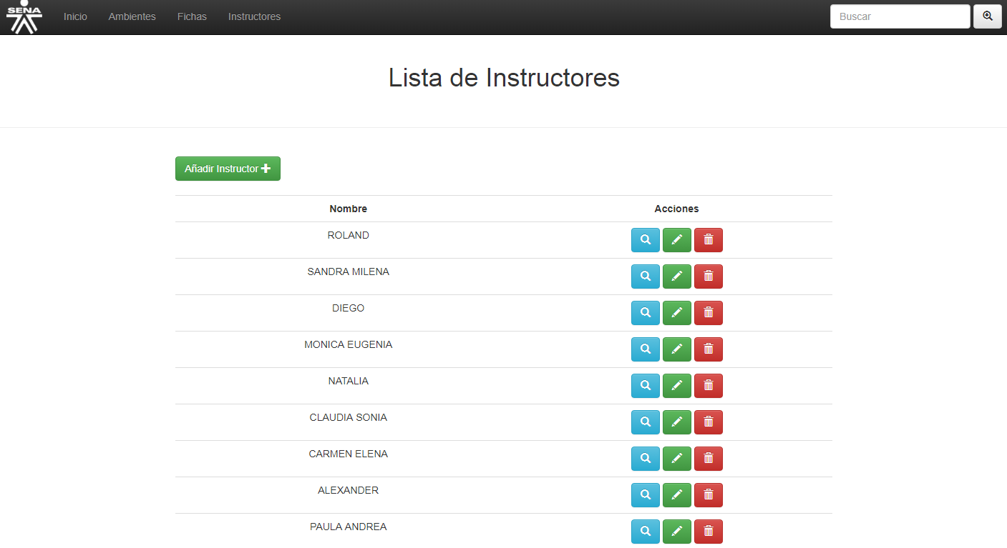
MOCKUPS REGISTRO DE UN NUEVO INSTRUCTOR EN EL SISTEMA
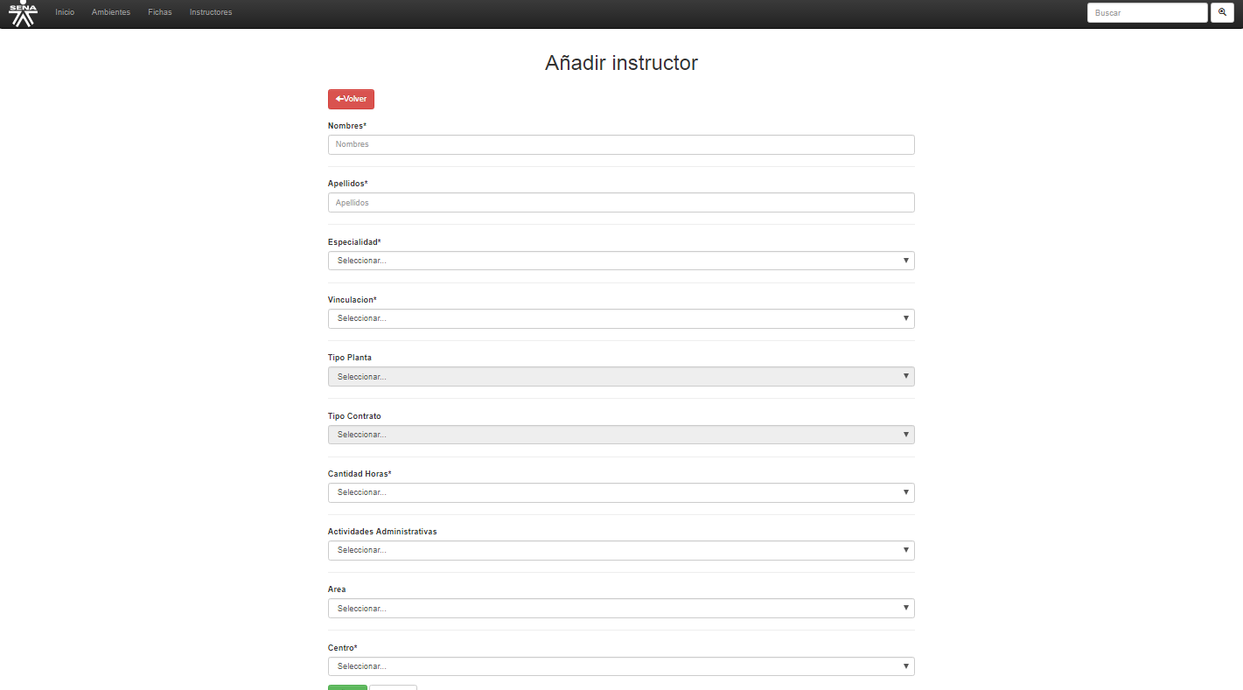

MOCKUPS CONSULTAR EN DETALLE LA INFORMACIÓN DE CADA INSTRUCTOR
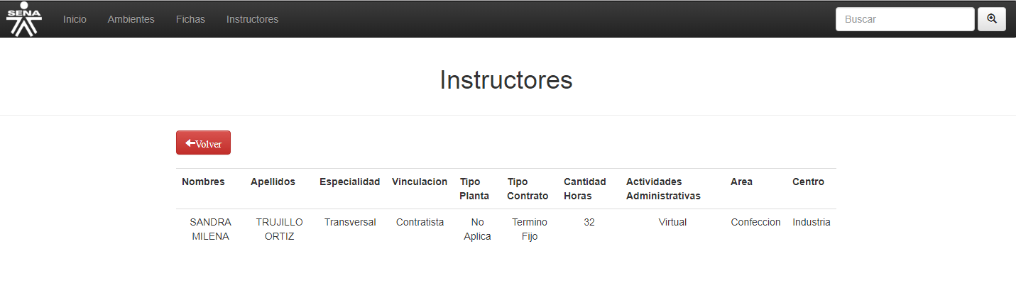

MOCKUPS EDITAR EL INSTRUCTOR
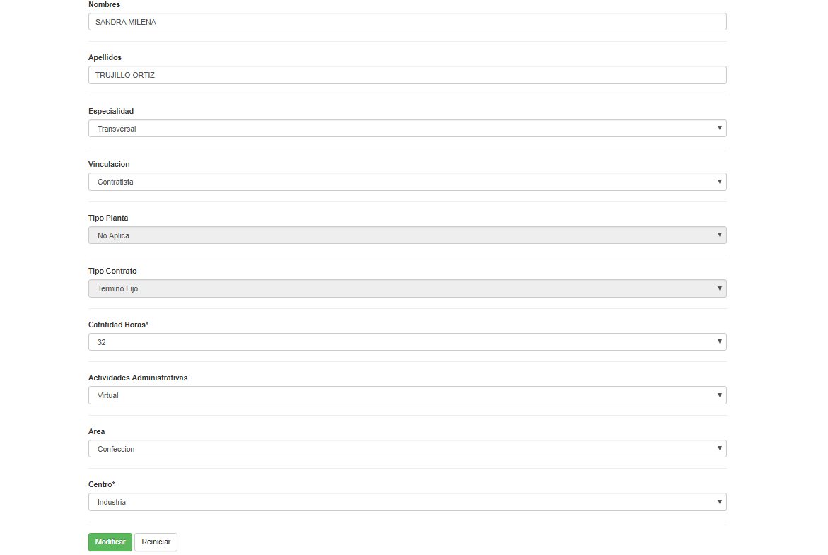

REFACTORIZACIÓN EN EL DISEÑO
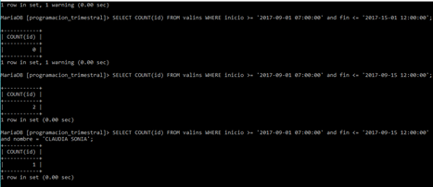
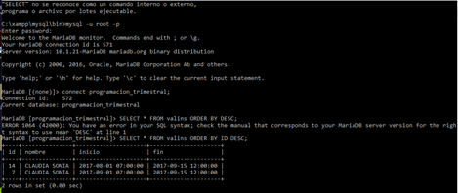
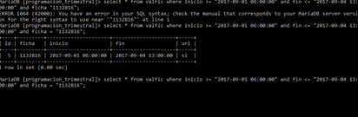

ENLACES DE LA APLICACIÓN
GITHUB
https://github.com/kathe27/programacion_trimestral

Inicio de sesión
Usuario:
Contraseña:

